**Colegio Señor de Mailín**

***DIEGEP Nº 3265***

DISTRITO DE MALVINAS ARGENTINAS

San Pedro 465 (1613)

Villa de Mayo - Bs. As- Tel/Fax: 011-4463 - 8461



**Proyecto de salud**

Trabajo n° 6

**DOCENTE: Clauser Mariana CURSO: 5 °**

**ÁREA: practica del lenguaje- ciencias sociales Fecha: 24 de junio de 2020**

Hola familias ¿cómo están. La semana pasada hemos disfrutar con las videoconferencias desde classroom, donde será un momento de conexión para realizar actividades áulicas, juegos, charlas explicativas, lecturas, intercambiar de dudas, el cual es importante lograr esto porque se ira trabajando, afianzando y fortaleciendo contenidos de las áreas. No es un tiempo perdido, es un tiempo de gran valor donde se irá viendo los logros y avances de cada uno.

Las actividades se subirán a la plataforma del colegio (<http://colegiomailin.edu.ar/>) y al CLASSROOM donde ahí mismo podrán realizar las devoluciones de los trabajos.

Entonces recuerden enviar las actividades en el mismo classroom o al celular de la seño Mariana 1527369787 porque el correo [~~profmarian2020@hotmail.com~~](mailto:profmarian2020@hotmail.com) queda deshabilitado (no va funcionar mas)

 seño Mariana

Tema POESIAS

Vamos a trabajar en continuar en la lectura, producción y análisis del texto.

**Para recordar es importante que aquellos alumnos que aún no me enviaron el video de la poesía de Manuel Belgrano en tiempo de pandemia, lo hagan en esta semana. Gracias seño Mariana**

Vamos a repasar …

Rimas

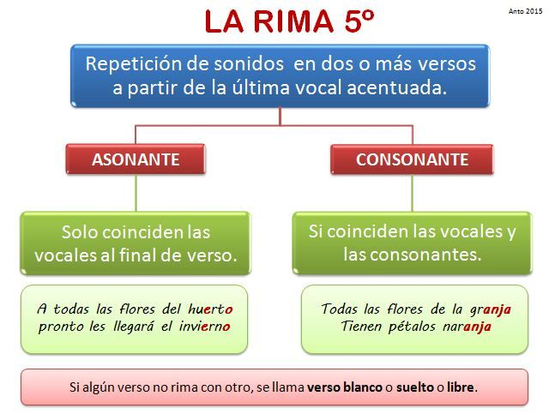

Actividades

1. Leer la siguiente poesía y en ella marcar :

Versos

Estrofas

Rimas (asonante y consonante)

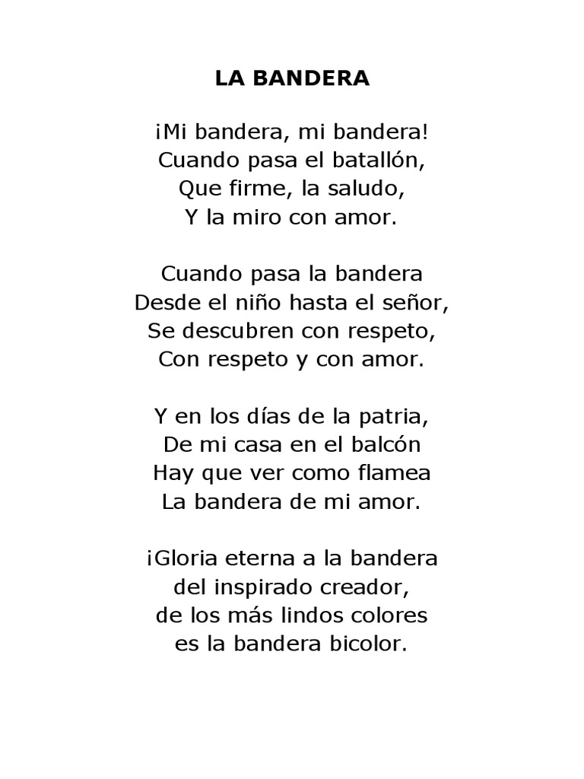

1. Trabajamos con los videos de ciencias sociales con la historia de la Bandera Argentina.

Estos videos tienen que ser inspirador para armar ahora tu poesía hacia la bandera.

Enviar la producción.

 seño Mariana